CURRICULUM VITAE
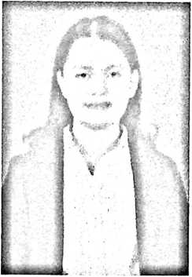
Retno Pauang, lahir di Tana Toraja pada tanggal 23
Maret 2000, anak keenam dari tujuh bersaudara
yakni Cendana Pauang, Murni Pauang, Alfrida
Pauang, Esron Pauang, Emi Pauang, dan Wendy
Pauang yang lahir dari pasangan Bapak Ruben
Pauang dan Ibu Albertin Sunak.
Jenjang pendidikan formal yang telah dilalui oleh penulis:
Tahun 2012, tamat dari Sekolah Dasar Negeri (SDN) 198 Rano, Rano, Tana
Toraja, Sulawesi Selatan.
Tahun 2015, tamat dari SMPTK Arastamar Setia Senti, Kabupaten Luwu,
Provinsi Sulawesi Selatan.
Tahun 2018, tamat dari Sekolah Menengah Atas Negeri (SMAN) 1 Makale,
Makale, Tana Toraja, Sulawesi Selatan.
Tahun 2018, melanjutkan pendidikan di Sekolah Tinggi Agama Kristen
Negeri (STAKN) Toraja yang sekarang menjadi Institut Agama Kristen
Negeri (IAKN) Toraja, mengambil jurusan Teologi, Program Studi Teologi
Kristen, yang sekarang menjadi Fakultas Teologi dan Sosiologi Kristen.

